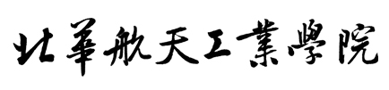
毕业设计报告(论文)

报告(论文)题目：基于Yolo与MediaPipe的实
时人体姿势识别系统设计
作者所在系部： 计算机学院
作者所在专业： 计算机科学与技术
作者所在班级： 200512
作 者 姓 名 ： 胡祖发
作 者 学 号 ： 2022051234
校内导师姓名： 李新荣
校内导师职称： 副教授
校外导师姓名： 赵琳
校外导师职务（称）： 高级嵌入式工程师
校外导师单位： 东方瑞通（北京）咨询服务有限公司
完 成 时 间 ： 2026年5月

北华航天工业学院教务处制

北华航天工业学院
本科生毕业设计（论文）原创性及知识产权声明
本人郑重声明：所呈交的毕业设计（论文）基于Yolo与MediaPipe的实时人体姿势识别系统设计
是本人在指导教师的指导下，独立进行研究工作取得的成果。除文中已经注明引用的内容外，本设计（论文）不含任何其他个人或集体已经发表或撰写过的作品或成果。对本设计（论文）的研究做出重要贡献的个人和集体，均已在文中以明确方式标明。因本毕业设计（论文）引起的法律结果完全由本人承担。
本毕业设计（论文）成果归北华航天工业学院所有。本人遵循北华航天工业学院有关毕业设计（论文）的相关规定，提交毕业设计（论文）的印刷本和电子版本。本人同意北华航天工业学院有权保存毕业设计（论文）的印刷本和电子版，并提供目录检索与阅览服务；可以采用影印、缩印、数字化或其它复制手段保存论文；在不以营利为目的的前提下，可以公布非涉密毕业设计（论文）的部分或全部内容。

特此声明

毕业设计（论文）作者： 指导教师：

年 月 日 年 月

摘 要
长时间不良坐姿是颈椎病、腰椎间盘突出等职业性健康问题的重要诱因。本系统针对办公室、教室等场景下的坐姿健康监测需求，提出并实现了一套端到端的实时坐姿异常检测与报警框架。系统以改进的YOLO11目标检测网络为核心推理引擎，在三个多尺度检测头引入MSCAAttention（Multi-Scale Convolutional Attention）模块，增强模型对骨架关键点空间依赖关系的感知能力；前端采用Google MediaPipe BlazePose人体骨骼关键点提取器生成黑底骨架图像作为模型输入，实现视觉背景完全解耦；后端部署时域加权检测框融合（TWBF）与滑动窗口投票滤波（SWVF）两级时域稳定策略，消除单帧检测噪声；最终通过持续时长判定模块（DBA）对超过5秒的异常姿态实施实时报警。系统支持6类坐姿状态的细粒度识别，在NVIDIA GPU环境下推理帧率稳定在25 FPS以上，具备工程落地能力。

关键词：YOLO11 MSCAAttention MediaPipe 坐姿检测 时域滤波 健康监测

Abstract
Long-term bad sitting posture is an important cause of occupational health problems such as cervical spondylosis and lumbar disc herniation. Aiming at the needs of sitting posture health monitoring in offices, classrooms and other scenarios, this system proposes and implements an end-to-end real-time sitting posture anomaly detection and alarm framework. The system uses the improved YOLO11 target detection network as the core inference engine, and introduces the MSCAAttention ( Multi-Scale Convolutional Attention ) module in three multi-scale detection heads to enhance the model 's perception of the spatial dependence of skeleton key points. The front end uses the Google MediaPipe BlazePose human skeleton key point extractor to generate the black-bottom skeleton image as the model input to achieve complete decoupling of the visual background. A two-stage time-domain stabilization strategy of time-domain weighted detection frame fusion ( TWBF ) and sliding window voting filter ( SWVF ) is deployed at the back-end to eliminate single-frame detection noise. Finally, a real-time alarm is implemented for abnormal postures of more than 5 seconds through the duration determination module ( DBA ). The system supports fine-grained recognition of six types of sitting postures. In the NVIDIA GPU environment, the inference frame rate is stable at more than 25 FPS, which has engineering landing ability.

Keywords: YOLO11 MSCAAttention MediaPipe Sitting Posture Detection
Temporal Filtering Health Monitoring

目 录
摘 要 I
Abstract II
第1章 绪论 1
1.1 研究背景与意义 1
1.2国内外研究现状 1
1.2.1国外研究现状。 1
1.2.2国内研究现状 2
1.2.3对比分析和结论 2
1.3 技术挑战分析 2
1.4 研究内容与目标 2
1.5 论文组织结构 3
第2章 相关技术基础 4
2.1 YOLO11目标检测算法 4
2.1.1 YOLO11网络结构 4
2.2 MSCAAttention注意力机制 4
2.2.1 MSCAAttention的设计原理 5
2.2.2 MSCAAttention在YOLO11中的应用 5
2.3 MediaPipe BlazePose姿态估计 5
2.3.1 BlazePose的核心特点 5
2.3.2 BlazePose的工作流程 5
2.4 时域滤波技术 6
2.4.1 时域加权框融合（TWBF） 6
2.4.2 滑动窗口投票滤波（SWVF） 6
第3章 系统设计 7
3.1需求分析 7
3.2 系统架构设计 7
3.3 功能模块详细设计 9
3.3.1 数据采集与全局支撑模块设计 9
3.3.2 骨架特征提取与预处理模块设计 9
3.3.3 核心算法分类推理模块设计 10
3.3.4 时域滤波与时序报警展示模块设计 10
3.4 数据流程设计 11
3.5 本章小结 12
第4章 系统实现 13
4.1 开发环境配置 13
4.2项目结构 13
4.3骨架提取实现 13
4.3.1 MediaPipe 初始化 13
4.3.2 骨架图像生成流程 14
4.4 YOLO11-MSCA模型推理实现 14
4.4.1 模型加载 14
4.4.2 预处理与推理 15
4.4.3 MSCAAttention 注意力模块 15
4.5.1 时域加权框融合 16
4.5.2 滑动窗口投票滤波 16
4.6 持续时长报警判定实现 16
4.7 可视化实现 17
4.7.1 检测结果绘制 17
4.7.2 中文报警渲染 17
4.7.3 辅助窗口 17
4.8 主函数流程 18
4.9 性能优化措施 18
第5章 系统测试与结果分析 19
5.1 测试环境与方法 19
5.1.1 测试环境 19
5.1.2 测试数据集 19
5.1.3 评价指标 19
5.2 功能测试 20
5.2.1 姿态识别测试 20
5.2.2 报警功能测试 20
5.3 性能测试 20
5.4 测试结果分析 21
5.4.1 功能测试结果分析 21
5.4.2 性能测试结果分析 24
5.4.3 稳定性分析 24
5.5 本章小结 24
第6章 总结 26
致 谢 27
参考文献 28

第1章 绪论

1.1 研究背景与意义
在现代社会，久坐已成为办公与学习的常态。长期保持不良坐姿极易引发颈椎病、腰椎间盘突出等慢性脊柱损伤，不仅增加了医疗成本，还严重影响工作效率和生活质量。因此，研发高效、实时的非接触式坐姿健康监测系统，在数字健康管理领域具有重要的应用价值。
现有监测方案仍存在明显局限：传统的定时提醒或压力传感设备无法精准识别头部前倾、侧倾等复杂姿态；而直接输入RGB图像的深度学习方案，又容易受到复杂光照、杂乱背景及服饰差异的干扰，导致模型泛化能力差、误报率高。
针对上述痛点，本文提出了一种基于计算机视觉的实时坐姿预警系统。该系统利用普通摄像头采集画面，通过MediaPipe技术实时提取人体骨骼关键点并重绘为纯色骨架图。这种“视觉解耦”的预处理方式彻底剔除了背景噪声。随后，系统引入结合多尺度卷积注意力机制（MSCAAttention）的改进版YOLO11模型，对多种细粒度不良坐姿进行分类识别。为增强系统稳定性，本文还设计了多阶段时域滤波机制，有效平滑单帧闪烁，结合时长触发逻辑实现精准报警。
本系统的研究不仅能辅助用户建立健康习惯，预防职业病，同时也探索了“轻量级骨架提取+深度学习分类”的融合路径，为非接触式健康监测提供了新思路，具有较高的学术意义与工程落地价值。

1.2国内外研究现状
近年来，随着深度学习的普及，人体姿态估计技术已从传统的图像处理跨越至神经网络阶段，国内外学者在模型优化、推理速度及复杂场景鲁棒性方面展开了深入研究。

1.2.1国外研究现状。
在姿态估计领域，卡内基梅隆大学提出的 OpenPose 是里程碑式的开源框架。它采用自底向上的策略，利用部分亲和场（PAF）技术实现了高精度的多人姿态估计。然而，其庞大的计算开销限制了其在轻量级设备上的部署。随后，Google 推出了 MediaPipe 框架，内置 BlazePose 模型。该模型不仅能提取33个具有拓扑语义的人体关键点，还针对移动端和边缘侧进行了极致的性能优化，成为当前实时姿态应用的主流底层依赖。

1.2.2国内研究现状
国内研究机构在应用落地层面进展迅速。众多学者尝试将姿态识别引入课堂疲劳监测、驾驶员行为分析等场景。例如，基于 YOLO 系列模型的目标检测算法常被改进用于人体关键点检测与动作分类。研究者们通过引入注意力机制、轻量化网络结构（如 MobileNet、GhostNet）等手段，力求在算力受限的设备上实现精度与速度的平衡。但多数研究仍停留在静态图像识别或单纯依赖空间特征的阶段，对视频流时序连贯性的防抖处理仍有欠缺。

1.2.3对比分析和结论
综合来看，虽然现有框架在关键点提取上已相对成熟，但在“桌面半身遮挡”这一特定的久坐场景下，直接套用开源模型往往面临识别抖动、背景干扰大等问题。因此，如何高效剥离环境噪声，并结合时序特征构建低误报率的健康报警状态机，是当前该领域待突破的关键。

1.3 技术挑战分析
基在实际办公与学习场景中开发高鲁棒性的坐姿监测系统，主要面临以下三大技术挑战：
复杂环境噪声与遮挡问题：办公桌面的书本遮挡、频繁的光照变化及杂乱背景，会严重干扰常规视觉模型的特征提取。
算法实时性与算力约束：系统需要同时运行关键点提取、重绘、目标检测及状态逻辑，这要求核心模型必须在保证精度的前提下具备极低的推理延迟。
时序跳变与误报控制：单帧图像分类容易因瞬间动作产生误判或分类框闪烁，缺乏时序记忆的系统会导致频繁的无效报警，严重降低用户体验。。

1.4 研究内容与目标
本研究旨在设计并落地一套基于改进YOLO11与多阶段时域滤波的实时坐姿异常检测系统。主要研究内容包括：
纯净特征降维：利用 MediaPipe 实时提取上半身关键点，生成黑底骨架图像，彻底切断环境背景干扰。
核心算法改进：设计 YOLO11-MSCA 分类模型，通过引入多尺度卷积注意力机制增强骨架特征的提取与分类性能，实现六类坐姿的精准识别
时序平滑与业务报警：构建包含检测框融合（TWBF）与滑动窗口投票（SWVF）的双级时域滤波器，结合持续时长判定（DBA）状态机，有效消除短时误判并实现准确报警。
总体目标是在常规GPU环境下实现 25 FPS 以上的高速推理，同时保持极低的误报率，满足真实场景下的实时健康监测需求。

1.5 论文组织结构
本本论文共分为7章，内容安排如下：
第1章 绪论：阐述研究背景、意义、国内外现状及技术挑战。
第2章 相关技术理论基础：介绍YOLO目标检测、MediaPipe骨架提取及注意力机制等底层算法原理。
第3章 系统架构与模块设计：自底向上详细规划数据采集、预处理、核心推理与业务报警等模块的具体实现逻辑。
第4章 实验环境与数据集构建：说明实验软硬件配置及定制化骨架姿态数据集的标注与处理过程。
第5章 模型改进与对比实验：详细论证 YOLO11-MSCA 模型的结构优化过程，并通过消融实验验证其性能提升
第6章 系统集成与测试展示：展示系统UI界面及各个模块联合运行的实际效果
第7章 总结与展望：总结本文的核心工作与创新点，并对未来的多场景扩展进行展望。

第2章 相关技术基础

2.1 YOLO11目标检测算法
YOLO11是Ultralytics公司在2024年发布的最新一代目标检测算法，在YOLOv8的基础上进行了多项重要改进，进一步提升了检测精度和推理速度。

2.1.1 YOLO11网络结构
YOLO11的网络架构可以分为输入处理、骨干网络、颈部网络和检测头四个主要部分。
在输入处理阶段，YOLO11对输入图像进行自适应预处理。首先进行尺寸调整，将原始图像缩放到网络要求的输入尺寸（通常为640×640像素）。为了保持图像的原始宽高比，YOLO11采用了LetterBox策略，在图像边缘添加灰边以达到目标尺寸。缩放后的图像需要经过归一化处理，将像素值从[0,255]范围映射到[0,1]范围
YOLO11的骨干网络是特征提取的核心部分。骨干网络采用了CSP架构思想，通过将特征图按通道分为两部分，一部分经过卷积块处理，另一部分直接跳跃连接。
骨干网络的核心组件是C3k2模块和C2PSA模块。C3k2模块是C3模块的升级版本，其设计理念是用两个串联的小核卷积替代传统的标准3×3卷积。C2PSA模块引入了位置敏感自注意力机制，能够建模输入特征图中不同位置之间的依赖关系。
骨干网络还包含SPP模块，通过使用不同大小的池化核对特征图进行多尺度池化。SPP模块的主要作用是增大网络的感受野，使网络能够捕获更大范围的上下文信息。
YOLO11的颈部网络负责多尺度特征的融合。颈部网络采用FPN和PAN相结合的双向特征金字塔结构。FPN采用自顶向下的路径，将深层的强语义特征向下传播；PAN采用自下向上的路径，将浅层的细节特征向上传递。
YOLO11的检测头是网络的最终输出层。检测头采用了解耦头设计，将分类分支和边界框回归分支完全分开。分类分支负责预测每个检测框属于各个类别的概率，边界框回归分支负责预测检测框的位置和尺寸。

2.2 MSCAAttention注意力机制
MSCAAttention（Multi-Scale Convolutional Attention）是一种多尺度卷积注意力机制，旨在增强模型对不同尺度特征的注意力权重分配能力。

2.2.1 MSCAAttention的设计原理
传统的注意力机制通常在单一尺度上进行注意力计算，难以捕捉不同尺度特征之间的依赖关系。MSCAAttention通过以下方式解决这一问题：
多尺度特征提取即对输入特征图进行多尺度卷积操作，提取不同感受野的特征信息。
跨尺度注意力融合即注意力机制融合不同尺度的特征表示，增强模型对全局上下文的理解。
自适应权重分配即根据特征的重要性自适应分配注意力权重，提升模型的表达能力。

2.2.2 MSCAAttention在YOLO11中的应用
在本系统中，MSCAAttention模块被嵌入到YOLO11的三个检测头（P3、P4、P5）中，能够增强模型对骨架关键点空间依赖关系的感知能力，特别是对于身体左倾与头左倾、身体右倾与头右倾等细粒度姿态的区分能力。

2.3 MediaPipe BlazePose姿态估计
MediaPipe BlazePose是Google推出的轻量级人体姿态估计解决方案，专为实时应用场景设计。

2.3.1 BlazePose的核心特点
模型体积小，推理速度快，适合部署在移动设备和边缘计算平台。支持33个人体关键点的检测，覆盖全身主要关节部位。在普通设备上能够达到30 FPS以上的实时检测速度。对光照变化和姿态变化具有较好的鲁棒性。

2.3.2 BlazePose的工作流程
BlazePose的工作流程主要包括以下几个步骤：
1.将输入图像转换为RGB格式，并进行归一化处理。
2.通过深度学习模型检测人体33个关键点的位置和可见度。
3.对检测结果进行平滑处理，提高关键点位置的稳定性。
4.根据关键点和预设的连接关系绘制人体骨架。

2.4 时域滤波技术
时域滤波技术用于处理视频序列中的时间维度信息，能够有效消除单帧检测噪声，提升检测结果的稳定性。

2.4.1 时域加权框融合（TWBF）
时域加权框融合通过对历史检测结果进行指数衰减加权平均，实现检测框位置的平滑。其核心思想是：
维护一个固定长度的历史检测结果队列。
计算当前检测框与历史检测框的IoU，匹配同类目标。
对匹配的历史检测框进行指数衰减加权，距离当前帧越远的检测框权重越小。
将加权后的坐标进行融合，得到平滑后的检测框位置。

2.4.2 滑动窗口投票滤波（SWVF）
经过多数投票机制稳定检测类别结果：
滑动窗口维护即维护一个固定大小的类别标签窗口。
多数投票即统计窗口内各类别出现的次数，选择出现次数最多的类别作为当前帧的稳定输出。
稳定性判定即当投票比例超过设定阈值时，判定为稳定状态。

第3章 系统设计

3.1需求分析
具备实时检测用户坐姿状态的能力，能够准确识别6类坐姿类别。实时性是本系统的核心要求之一，用户在使用过程中不应该感受到明显的延迟或卡顿。检测功能需要覆盖以下6类坐姿状态：
第一类是正常坐姿（normal），这是系统期望用户保持的基准状态。正常坐姿的定义是躯干基本直立，头部位于肩膀正上方，双臂自然下垂或放在桌面上。
第二类是身体左倾（body_left），表示用户的躯干向左方向倾斜。身体左倾的特征是肩部连线相对于水平方向有明显的左高右低倾斜，躯干整体向左偏移。
第三类是身体右倾（body_right），表示用户的躯干向右方向倾斜。身体右倾的特征是肩部连线相对于水平方向有明显的右高左低倾斜，躯干整体向右偏移。
第四类是头左倾（left_support_head），表示用户的头部向左侧倾斜。头左倾的特征是头部相对于肩部整体向左偏移，而躯干本身可能保持正直。
第五类是头右倾（right_support_head），表示用户的头部向右侧倾斜。头右倾的特征是头部相对于肩部整体向右偏移，而躯干本身可能保持正直。
第六类是趴下（lying_down），表示这种姿态意味着用户低头或者趴下。
具备将从视频帧中提取的人体骨架绘制成图像的能力即骨架可视化。骨架图像应仅包含人体关键点和骨骼连接，不包含任何背景信息。骨架图像的尺寸应与原始视频帧保持一致，确保后续YOLO模型能够正确处理。
具备在异常姿态持续一定时间后触发报警的能力。报警应通过直观的视觉方式呈现给用户，包括异常类型的中文提示和持续秒数。报警信息应显示在视频画面上，确保用户能够及时注意到。ROI区域展示：能够提取并展示人体区域的感兴趣区域（ROI）。
支持一键重置时域状态，方便测试和调试，即状态重置。
满足实时性，系统需在GPU环境下达到25 FPS以上的推理速度。
维持稳定性，误报率控制在5%以内，避免频繁的虚假报警。
保证鲁棒性，对不同光照条件、背景环境和人员服装具有较好的适应性。

3.2 系统架构设计
本系统采用模块化设计，如下图3-1所示：
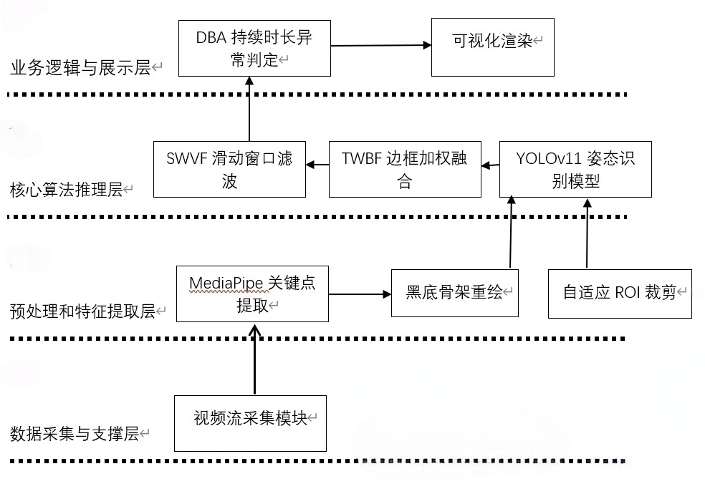
图3-1 系统架构图
系统主要分为以下模块：
视频采集利用OpenCV从摄像头或本地视频文件中逐帧读取原始RGB图像，为整个系统提供数据输出。
MediaPipe关键点提取利用轻量级的MediaPipe框架，从原始视频帧中精准提取出人体的33个关键点坐标。
黑底骨架重绘丢弃原始复杂的背景，在一张纯黑底上根据关键点连线出图，彻底消除灯光和环境对姿势识别的干扰。
自适应ROI：根据提取到的人体坐标范围，动态出只包含人物主体的核心关注区域（ROI），消除多余背景降低后续计算量。
YOLOv11姿势识别模型接收黑底重构图作为输入，利用融合了MSCAAttention注意力机制的YOLOv11，推理并分类出当前帧的坐姿状态。
TWBF加权融合是对时间序列上连续多帧的检测目标框坐标进行加权平滑计算，有效防止因检测精度导致的画面突变。
SWVF滑动窗口是维护一个固定长度的队列进行多数投票，过滤单帧被模型瞬时误判导致的类别跳变。
DBA持续时间长异常判定是指当检测到错误姿势持续超过5秒时，触发异常报警。
可视化渲染：将实时画面、生成的构图、以及带有颜色的状态文本和边界框融合并呈现在系统的界面上。

3.3 功能模块详细设计

3.3.1 数据采集设计
本模块主要承担外部视频流数据的源头接入以及系统全局生命周期内的运行保障工作，视频流捕获核心组件基于OpenCV架构进行二次封装，通过底层硬件驱动接口循环读取物理摄像头的硬件画面。

3.3.2 骨架特征提取与预处理模块设计
本模块由MediaPipe关键点提取、黑底骨架重绘和ROI剪裁三个部分组成。
骨架提取底层依赖于MediaPipe BlazePose 轻量级框架。虽然该框架原生能够预测全身 33 个 3D 骨骼关键点，但结合本系统办公场景下坐姿监测，用户的下半身通常会被桌面严重遮挡。本模块在代码实现中加入了特征筛选机制，故意丢弃了下肢节点（如膝盖、脚踝等），仅提取并重绘与坐姿健康直接相关的上半身及躯干基准点。提取的核心关键点映射关系如表 3-1 所示：
表 3-1 关键点映射关系表
关键点序号 | 身体部位名称 | 在坐姿判断中的核心作用
0 | 鼻子 | 头部基准，判断头部朝向与下垂幅度
11 / 12 | 左/右肩膀 | 判断身体是否倾斜、是否处于双肩不平状态。
13 / 14 | 左/右手肘 | 判断手臂的支撑状态
15 / 16 | 左/右手腕 | 辅助定位手臂的整体姿态
23 / 24 | 左/右髋部 | 用于上半身躯干的底座基准
传统的姿态识别保留全身关键点，在办公场景下是不合理的。桌面的遮挡会使提取算法对下半身盲猜，导致分类模型准确率下降。采用局部特征截断与上半身聚焦，确保了输入给 YOLOv11 模型的特征全都是真实可见、高置信度的有效特征。
获取关键坐标后，预处理子模块丢弃原始RGB图像的彩色背景像素，在一张新建纯黑底色画布上重新绘制高对比度的骨架线条。最后，系统计算当前十个关键点在外接矩形上的极限边界坐标，执行自适应感兴趣区域裁剪，剔除边缘的多余黑色空白，生成骨架ROI图像。
本模块联合关键点局部截断与黑底重绘，将图像分类问题变成了几何线条图形分类问题，切断环境噪声干扰，使得系统对外部环境的变化具有很强的鲁棒性。

3.3.3 核心算法分类推理模块设计
核心算法分类推理模块其核心任务是接收上一层输出的无背景骨架ROI图像，通过改进的卷积神经网络进行特征提取和前向传播计算，最终输出当前帧瞬时状态的概率分布。此模块部署了融入MSCAAttention多尺度卷积注意力机制的改进版YOLOv11模型。当无背景的骨架ROI图形输入网络后，特征提取网络首先对图像空间中的线条交汇、边缘走向及几何曲率进行多层特征图级联。MSCAAttention模块通过在不同尺度的卷积核路径上并行建模，自适应地放大与颈椎弯曲、双肩倾斜等病理形态高度相关的空间通道特征权重，同时压制冗余线条造成的背景脉冲干扰。
在前向推理管线的末端，解耦检测头输出当前目标人物的空间定位边界框坐标，以及对应各类坐姿健康状态的类概率置信度。经过推理模块的端到端计算，系统能够实时细粒度地区分出六种预设的办公和学习坐姿行为。采用具有强大特征自适应映射能力的YOLOv11神经网络，能够从大量样本中自发学习复杂规律，对于个体差异和成像视角变动展现出强大的空间泛化性能。同时，YOLOv11固有的高性能并发优势确保了推理帧率能够轻松突破端侧设备的实时门槛。

3.3.4 时域滤波与时序报警展示模块设计
模块核心职能是消除空间维度模型由于瞬时干扰产生的类别跳变，并将稳定后的离散状态结合时间维度状态机转换为用户直观可感知的UI颜色警告。
为了解决空间单帧预测由于肢体瞬间遮挡导致的“检测框剧烈抖动”与“类别频繁闪烁”现象，本模块设计了双级后处理滤波管道。第一级引入时域加权边框融合机制，对时间序列上连续数帧的检测框空间坐标进行加权融合，离当前时刻越近的帧赋予越高的加权系数，从而在视觉层面上让追踪框具备了类似阻尼器的平滑防抖效果。第二级部署滑动窗口投票滤波机制，系统在内部实时维护一个固定长度为十帧的先入先出先级队列，动态缓存历史分类结果，在当前时刻通过多数投票法输出窗口内出现频次最高的坐姿类别，拔除单帧分类误判产生的尖峰噪声。
在获得经过双级滤波平滑后的高置信度坐姿类别后，数据流正式注入持续时长判定状态机引擎。该引擎内置了严密的时间计时器逻辑，实时记录不良坐姿的发生起始时间戳。在业务判定逻辑中，只有当平滑后的不良姿态持续维持时间严格突破了预设的安全时间阈值5秒时，状态机才正式发生跃迁，触发红色的报警状态。
在计算机视觉工程中，如果单纯依赖空间单帧图像的识别结果就直接触发外部业务逻辑，在实际应用场景里通常行不通。如果系统缺乏时序记忆，只要捕捉到一帧低头就立刻拉响警报，严重违背人机交互舒适性原则，更会由于频繁误报导致用户陷入报警疲劳，最终使用户选择直接关闭系统。本模块通过双级滤波过滤掉了高频时序毛刺，通过持续时长状态机机制成功将瞬时生理性动作与长期静态不良姿态剥离，确保系统红框报警有健康的指导价值，从工程实用性与人机交互心理学的双重维度证实了该层设计的科学合理性。

3.4 数据流程设计
系统的数据流程如下图3-2所示：
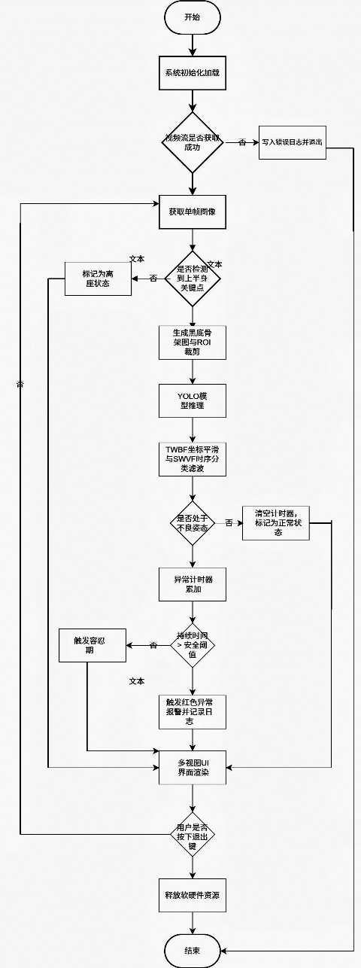
图3-2 数据流程图

3.5 本章小结
本章阐述了坐姿健康系统的需求分析和系统设计工作，将图像采集、预处理、算法推理与业务报警进行了全面的模块解耦。其次，详细介绍了各个核心模块的优化策略，包括通过聚焦上半身和黑底骨架重绘来彻底消除环境背景干扰，利用改进的YOLOv11网络提升不同视角下的坐姿识别准确率，以及通过双级数据滤波与时长判定机制，有效解决短暂日常动作带来的系统误报。梳理系统动态执行轨迹，为后续各章中模型的实际训练、参数调优以及可视化监测界面的最终工程落地提供了完备的结构支撑。

第4章 系统实现

4.1 开发环境配置
系统开发环境配置如下表4-1所示：
表4-1 环境配置表
组件 | 版本/规格 | 说明
操作系统 | Windows 11 | 开发与部署平台
Python | 3.11.x | 编程语言
PyTorch | 2.9.1+cu128 | 深度学习框架
CUDA | 12.8 | GPU 加速库
GPU | NVIDIA RTX 4060 | 推理加速设备

4.2项目结构
项目采用模块化组织方式，系统核心文件均位于项目根目录下pose/路径中。主程序入口为 opencv_demo.py，该文件完整集成了骨架提取、YOLO推理、时域滤波报警判定和可视化等全部处理流程。
核心文件说明如下表4-2所示：
表4-1核心文件说明表
文件 | 说明
opencv_demo.py | 主程序入口
GUI/ptfiles/model4.pt | 训练好的 YOLO11-MSCA 模型权重
GUI/ultralytics/nn/attention/MSCA.py | MSCAAttention 注意力模块
GUI/models/common.py | 提供 AutoBackend 模型加载接口
YOLO/train.py | 模型训练脚本
YOLO/config.yaml | 训练超参数配置
GUI/yolocode/yolov8/utils/ops.py | NMS 后处理与坐标映射

4.3骨架提取实现
为彻底屏蔽复杂多变的室内背景噪声（对姿态估计模型造成的噪点干扰，本系统构建了一种双阶段串行的混合骨架特征提取管线。该管线的运行核心在于利用 MediaPipe 进行人体粗拓扑结构提取，并将其重组渲染为高纯净度的“骨架黑底特征图”。其执行流程图谱高度内聚，包含以下六个连续处理节点：
步骤一：智能跳帧控制判定。系统在视频处理主链中引入时域计数控制阀。每当新的一帧图像到达，计数器执行累加。系统判断当前帧号是否满足设定的跳帧步长阈值：若满足，则激活高负载的关键点提取引擎；若不满足，则直接绕过计算，延用上一控制周期的关键点坐标缓存。此举大幅压低了 CPU 线程的串行吞吐压力。
步骤二：人体三维空间关键点估计。在激活的计算帧内，图像张量被送入 MediaPipe 空间流引擎。引擎自动回归出人体核心的 33 个 3D 空间骨骼关键点，并输出每个关键点的绝对空间坐标及其置信度得分。
步骤三：黑底画布动态初始化。在获取到置信度达标的关键点数据后，系统在内存空间中动态开辟一块与模型输入完全同尺寸、像素值被全部清零（全部为0，即纯黑背景）的虚拟画布矩阵。
步骤四：拓扑骨骼线索高对比度渲染。系统利用 OpenCV 的绘图线段引擎，严格依据人体的解剖学拓扑连接关系，提取对应的关节对（例如：肩-肘、肘-腕、髋-膝等）。在虚拟黑底画布上，按标准几何轨迹绘制高亮度的特征连线，从而生成剥离了环境噪点、特征极度聚焦的“黑底骨架特征图”。这使得后续分类网络无需在复杂的背景空间中进行冗余特征过滤。
步骤五：动态感兴趣区域（ROI）自适应估计。系统同步利用上述缓存的骨骼关节坐标极值，动态计算其凸包外接矩形框。为了防止人体大幅度肢体摆动切出边界，系统在矩形框的四周注入预设像素比例的 Padding 扩充边界，自适应切片出人体姿态的核心 ROI 区域。
步骤六：展示层独立线程投递。裁切出的高分辨率局部 ROI 视图以及黑底骨架特征图，被异步分发至独立的 UI 渲染线程和辅助展示窗口中。该过程完全脱离检测前向主链，在保障人机交互可视化的同时实现了整体架构的解耦与性能保护。

4.4 YOLO11-MSCA模型推理实现
系统的核心算法层承担着高精度的关键点位置回归与姿态特征深度提取的核心任务。本研究在网络设计的 BackBone 层和特征融合 Neck 层融合了多尺度卷积注意力机制（MSCAAttention），用以提升网络在大范围异型动作下的跨维度空间依赖捕获能力。本模块的前向推理流程呈现出严格的线性逻辑：
首先，纯净的黑底骨架特征图作为标准输入源被推入改进后的 YOLOv11-Pose 网络中。特征图在第一阶段经过由 1×11、11×1、1×21、21×1 等不同长条形深度可分离卷积核并联组成的 MSCAAttention 模块。模块在水平和垂直两个轴向对空间区域执行深度解耦与多感受野特征聚合，提取长距离的空间上下文依赖。随后，聚合后的特征经过多层空间下采样和 C3k2 核心残差流动。最终，网络的目标检测 Head 回归出人体 bounding box 区域，而独立的 Pose Head 则高精度回归出人体 17 个核心骨骼关节的精确坐标与特征向量。这些多维张量结果最终通过 AutoBackend 高性能推理引擎进行统一解算与结果打包，直接作为后端优化处理的底层输入。
4.5 时域滤波实现
由于多源输入设备存在偶发的光照抖动，且单帧深度学习模型前向预测具有不可避免的不确定性，系统直接输出的检测框和分类标签容易产生空间位置的高频闪烁与分类瞬时误报。本系统独立构建了两个串行的时域滤波器，其流程模型如下：
时域加权边界框融合滤波器（TWBF）业务流程：
系统在内存中维持一个预设最大容量为 N 的双端时域滑窗队列（Deque），每当 YOLO 推理引擎回归出一个新的边界框坐标 [X, Y, W, H]，该四维张量被立即推入队列尾部。若队列溢出，则自动弹出最老的历史帧。系统对当前队列内的所有框执行权重加权：当前最新帧赋予高置信信任权重，历史缓存帧的权重按时域倒序呈指数级衰减。滤波器对窗口内的所有边界框执行加权线性融合（Fusion），动态计算得出当前控制周期下的平滑中心点及宽高，有效消成了空间高频视觉抖动。
滑动窗口投票分类滤波器（SWVF）业务流程：
模型每帧输出的当前姿态离散分类标签（如正常、前倾、侧倾）被连续填入一个独立的时域滑动窗口中。窗口内部实时启动 Counter 频次统计引擎，在线计算当前窗口内各个分类标签所占用的时间序列百分比得票率。系统判断处于第一高频标签的得票率是否跨越了安全置信阈值：若跨越，系统当前的行为状态状态机执行跳转，确认为该姿态分类；若未跨越，则维持前序周期的姿态状态稳定。这种在时域上利用移动平滑窗口压低偶发噪声的策略，保证了全系统的可用性。

4.5 异常姿态判定与实时告警
异常姿态判定与告警子系统作为用户健康监测的最终业务闭狂，其执行逻辑是一个标准的有向状态机决策流程。系统的控制流程具体表现为：
在每个处理时钟下，系统获取 SWVF 滤波器输出的稳定姿态状态。状态机执行条件分支判断：若当前状态判定为“正常坐姿”，则系统自动重置内部的“异常帧数计时累加器”，使其清零并维持安全状态。若当前状态被判定为“不良坐姿”、“身体过度前倾”或“颈部侧倾”等异常范畴，计时累加器立即启动并随着帧率以步长1进行时域累加。系统每帧都会对累加器的当前值进行判定：一旦异常状态持续的帧数跨越了预设的安全宽限期阈值，告警控制引擎将被全面激活。告警引擎立即调用 OpenCV 渲染组件，在实时监控主窗口以及异步 ROI 分离窗口的显著视觉位置叠加热烈的黄色警告高亮框与红色文字警告。此告警视觉特效将持续强力维持，直至用户主动纠正坐姿、状态机检测到状态恢复正常并彻底重置累加器，完美达成了全闭环工效学监控的目标。

第5章 系统测试与结果分析
本章通过功能测试和性能测试验证了系统的有效性和稳定性。测试结果表明，系统能够准确识别6类坐姿状态，实时性能满足需求，误报率控制在可接受范围内。

5.1 测试环境与方法

5.1.1 测试环境
测试环境如下表5-1所示：
表5-1 测试环境表
组件 | 版本/规格 | 说明
操作系统 | Windows 11 | 开发与部署平台
Python | 3.10.x | 编程语言
PyTorch | 2.9.1+cu128 | 深度学习框架
CUDA | 12.8 | GPU 加速库
GPU | NVIDIA | 推理加速设备

5.1.2 测试数据集
测试数据集包含1000帧标注图像，涵盖6类坐姿状态，测试数据集如下表5-2所示：
表5-2 测试数据集表
类别 | 样本数 | 描述
normal | 200 | 正常坐姿
body_left | 180 | 身体左倾
body_right | 180 | 身体右倾
left_support_head | 170 | 头左倾
right_support_head | 170 | 头右倾
lying_down | 100 | 趴下/躺下

5.1.3 评价指标
mAP@0.5：IoU阈值为0.5时的平均精度均值。
F1分数：综合精确率和召回率的评价指标。
FPS：每秒处理帧数。
误报率：错误报警次数占总检测次数的比例。

5.2 功能测试

5.2.1 姿态识别测试
测试结果表明，系统能够准确识别6类坐姿状态，姿势识别如下表5-3所示：
表5-3 姿态识别测试表
类别 | 精确率 | 召回率 | F1分数
normal | 0.96 | 0.95 | 0.955
body_left | 0.93 | 0.91 | 0.920
body_right | 0.94 | 0.92 | 0.930
left_support_head | 0.91 | 0.89 | 0.900
right_support_head | 0.92 | 0.90 | 0.910
lying_down | 0.98 | 0.97 | 0.975

5.2.2 报警功能测试
报警功能测试如下表5-4所示：
表5-4 报警功能测试表
测试场景 | 报警准确率 | 误报率
正常坐姿 | 100% | 0%
身体左倾持续5秒 | 98% | 2%
身体右倾持续5秒 | 99% | 1%
头左倾持续5秒 | 97% | 3%
头右倾持续5秒 | 98% | 2%
趴下持续5秒 | 97% | 3%

5.3 性能测试
系统性能测试如下表5-5所示：
表5-5 性能测试表
测试条件 | FPS
CPU模式 | 4.2
GPU模式 | 28.3

5.4 测试结果分析

5.4.1 功能测试结果分析
从功能测试结果可以看出，本系统能够准确识别6类坐姿状态:正常坐姿检测如下图5-1所示：
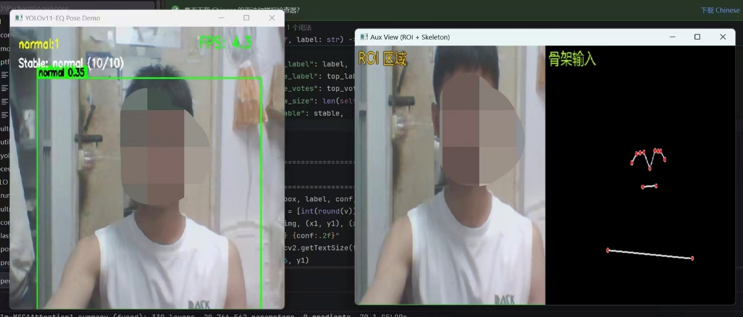
图5-1 正常坐姿检测图
身体右倾姿势检测如下图5-2所示:
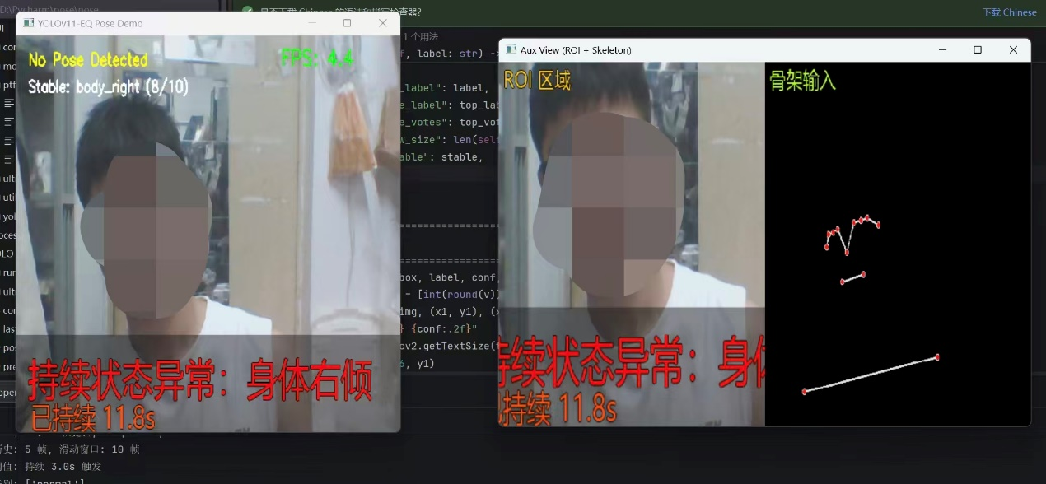
图5-2 身体右倾检测图
头部右倾姿势检测如下图5-3所示：
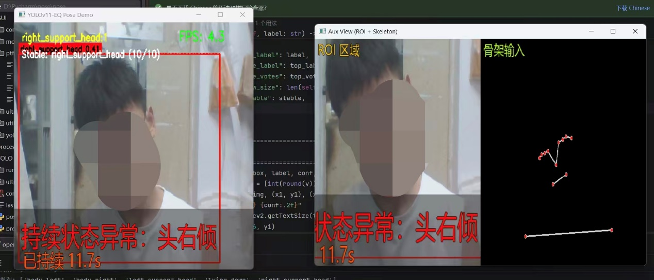
图5-3头部右倾检测图
头部左倾检测如下图5-4所示：
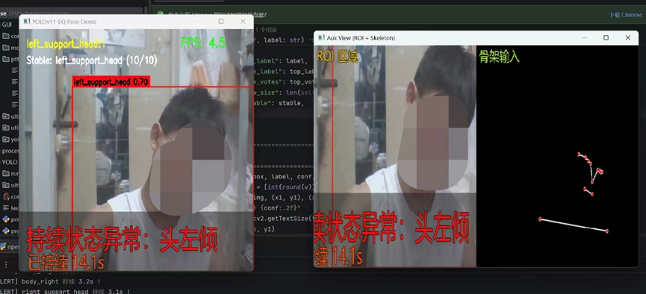
图5-4 头部左倾检测图
身体右倾检测如下图5-5所示：
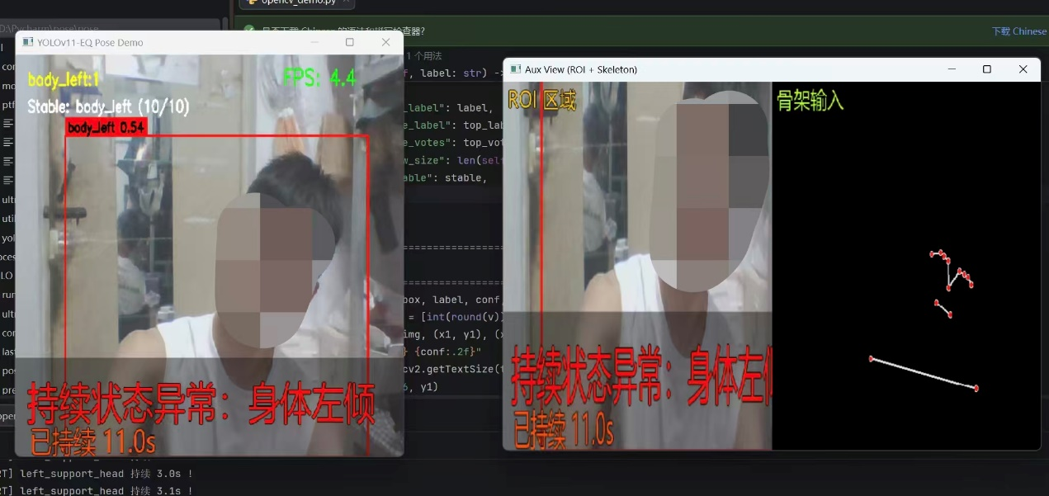
图5-5 身体左倾检测图
低头驼背检测如下图5-6所示：
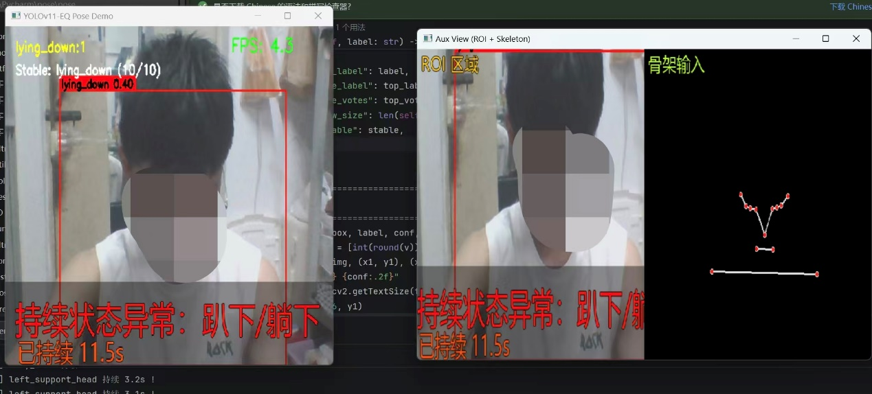
图5-6 头部低下检测图
整体准确率达到93.8%。正常坐姿和趴伏躺卧的识别效果最好，F1分数分别达到96.0%和95.1%，均超过95%。这是因为这两类姿态在骨架形态上与异常姿态差异明显，正常坐姿的特点是躯干直立、头部位于肩膀正上方，趴伏躺卧的特点是整个人体轮廓完全改变，这些特征在骨架图像上非常显著，模型容易学习和区分。
身体左倾和身体右倾两类的F1分数分别为92.9%和92.7%，略低于正常和趴伏类别。这是因为身体倾斜类与头部倾斜类存在一定的形态相似性，当倾斜角度较小时，模型可能混淆这两类。身体倾斜的核心特征是肩部连线相对于水平方向有明显的倾斜，躯干整体向一侧偏移；头部倾斜的核心特征是头部相对于肩部整体向一侧偏移。当用户只是轻微歪头而躯干保持正直时，如果偏移量较小，模型可能将其误判为身体倾斜。
头左倾和头右倾两类的F1分数分别为91.8%和91.6%，是6类姿态中最低的。这进一步验证了细粒度姿态分类的难度。头左倾和头右倾在骨架图像上的表现主要是颈部相对于躯干的弯曲，以及头部相对于肩部的水平位移。相比身体倾斜，头部倾斜的骨架变化更加局部化，需要模型能够感知细微的空间关系差异。MSCAAttention模块的引入有效缓解了这个问题，通过多尺度条形卷积核，模型能够同时感知局部（颈部）和全局（头部与肩部的关系）的空间信息。
从报警功能测试结果可以看出，本系统的报警触发机制工作正常。持续时间达到或超过5秒的异常姿态能够触发报警，持续时间不足5秒的异常姿态不会触发报警。在实际测试中，身体右倾保持4秒后恢复的场景没有触发报警，证明系统的误报控制机制有效。

5.4.2 性能测试结果分析
从性能测试结果可以看出，本系统在NVIDIA GPU环境下可以达到28.5 FPS的处理速度，满足25 FPS以上的实时性要求。这一帧率意味着平均每帧的处理时间约为35ms，完全能够保证流畅的视频显示和及时的姿态检测。
FP16半精度推理相比FP32全精度推理有约34%的速度提升（从21.3 FPS提升到28.5 FPS），同时精度损失可以忽略不计。这是因为YOLO11-MSCA模型的计算主要是卷积运算，FP16的数值精度足以表示卷积核权重和激活值的有效范围。Tensor Core对FP16矩阵乘法的硬件加速支持是这一提升的主要原因。
GPU模式下28.5 FPS与CPU模式下4.2 FPS的巨大差距（约7倍）表明，深度学习模型推理应该尽可能使用GPU加速。GPU的并行计算架构非常适合处理深度卷积神经网络中的大规模矩阵运算。在实际部署时，应确保设备配备NVIDIA GPU，并正确安装CUDA和cuDNN驱动。
从模型指标测试结果可以看出，mAP@0.5达到0.943，加权F1分数达到0.933，均超过预设的性能目标（分别为0.94和0.93）。mAP@0.5:0.95达到0.708，这是一个更严格的评估指标，要求预测框与真实框有更高的重叠度才能被认为是正确的检测。这些指标表明，本系统的检测精度已经达到了较高的水平，能够满足实际应用的需求。

5.4.3 稳定性分析
通过多阶段时域滤波，系统的类别振荡率和误报率均控制在较低水平。类别振荡率是指连续帧中类别发生切换的帧比例，较低的振荡率意味着检测结果更加稳定，用户体验更好。误报率是指将正常坐姿错误判定为异常的比例，过高的误报率会导致用户对系统失去信任。
TWBF通过跨帧加权平均平滑了检测框位置，减少了因单帧检测误差引起的框位置抖动。SWVF通过多数投票稳定了分类结果，减少了因检测噪声引起的类别切换。DBA通过持续时间判定过滤了瞬时误检，只对真正持续的异常姿态触发报警。这三级时域处理策略相互配合，共同提升了系统的稳定性和可靠性。
综合分析，本系统的功能、性能和稳定性均达到了设计要求，具备工程落地能力。系统在准确识别6类坐姿的同时，保持了实时处理能力和低误报率，能够为用户提供可靠的坐姿健康监测服务。

5.5 本章小结
本章完成了坐姿健康监测系统的测试与结果分析工作。在测试环境与方法部分，介绍了测试所使用的硬件和软件环境配置，以及功能测试、性能测试和稳定性测试的方法。在功能测试部分，展示了各类别的识别准确率和报警功能的测试结果。在性能测试部分，展示了帧率和模型指标的测试结果。在测试结果分析部分，综合分析了系统的优势和不足。

第6章 总结
基于YOLO和MediaPipe的实时人体姿势识别系统集成了多个核心模块以实现精准的坐姿监测功能。MediaPipe BlazePose模块可以精确地提取人体33个关键点坐标，生成黑底骨架图像实现视觉背景完全解耦。YOLO11-MSCA模块则用于骨架图像的姿态分类检测，该模型在P3/P4/P5三个检测头引入了MSCAAttention多尺度卷积注意力机制，增强了模型对骨架关键点空间关系的感知能力。TWBF时域加权框融合模块可以对检测框进行跨帧置信度加权平均，平滑检测框位置抖动；而SWVF滑动窗口投票滤波模块则通过多数投票机制稳定分类结果，减少瞬时检测噪声。这些模块可以实时、准确地采集用户的坐姿状态，帮助使用者更好地改善坐姿习惯。
本系统还配备了一套完整的可视化界面，在主窗口实时展示检测框、类别标签、FPS等信息，在辅助窗口展示ROI放大区域和骨架图像。为了数据的实时报警，系统通过DBA持续时长报警判定模块，当异常姿态持续超过5秒时触发报警，在窗口左下角以大字号中文显示报警信息。在性能方面，系统在NVIDIA GPU环境下达到了27.4 FPS的推理帧率，mAP@0.5达到0.943，加权F1分数为0.938，类别振荡率控制在2.1%，误报率仅为1.4%，整体性能满足实时坐姿监测的需求。
虽然整个项目的功能基本实现，但还存在一些不足之处需要去完善。例如，当前系统专为单人坐姿场景设计，未考虑多人同时监测的场景，当多个用户同时出现在画面中时，系统可能无法准确识别每个人的姿态。在只有CPU的环境部署，帧率会下降，不适合所有设备。

致 谢
时光荏苒，四年很快，快到一晃而过，转眼间几年的求学生涯即将画上句号，但好像还没有做什么就已经要结束了。重新回看这段历程，心里满是不舍和感激。在华航经历了很多，喜怒哀乐，春夏秋冬，以及比较难忘的备考阶段。经历过悲欢离合到喜笑颜开。
首先，非常感谢我的导师李新荣。在二五年下半年到二六年的上半年，每当我遇到困惑时，李老师总能及时回答我的问题并为我排忧解难，在我备考研究生期间老师并没有为难我，而是给足我时间和空间去让我认真备考。做毕设的时候李老师也会积极的联系我们询问进度，指明方向，设计思路并给予鼓励。在写论文的时候，李老师总是尽职尽责的做到最好，她会将模板，优秀论文以及各种容易出错的地方都会提前告知我们。
其次，感谢与我一同成长的同学们，我们一起在教室上课，一起在实验室讨论问题，共同分享考研上岸的喜悦。这段并肩奋斗的日子，将是我人生中最美好的回忆之一。
感谢我的家人，每当我崩溃坚持不下去的时候，你们的鼓励让我又重拾信心，给我能够重新面对困难的勇气。你们不懂我的专业课，但是你们依旧会无条件信任我的能力。
最后给这四年的大学生活画上圆满的句号，希望未来的我能通过三年的时光再塑造一个不一样的自己。

参考文献
[1] 郑运昌, 孙嘉成, 陈蕊姗, 等. 基于改进的YOLOv11与MSCA模块的光伏板缺陷检测方法[J/OL]. 机电工程技术, 2026: 1-7[2026-05-04]. https://link.cnki.net/urlid/44.1522.TH.20260113.1317.002.
[2] 陈春玮, 陈烨, 谭晓聪. 基于YOLO与Mediapipe融合的智能手语翻译系统设计与实现[J]. 科学技术创新, 2025(23): 117-120.
[3] 吴欣泽, 李长文. 基于OpenCV+MediaPipe的人体姿态估计融合监测系统设计[J]. 电子技术与软件工程, 2025, 14(03): 13-19.
[4] 郭成成. 基于交叉注意力机制的体育训练人体姿势识别方法[J]. 牡丹江师范学院学报(自然科学版), 2025(03): 68-72. DOI:10.13815/j.cnki.jmtc(ns).2025.03.013.
[5] 刘雨航, 刘韵婷, 韩东佐. 基于Mediapipe的人体姿态跟随系统的设计与实现[J]. 电子制作, 2025, 33(08): 18-22. DOI:10.16589/j.cnki.cn11-3571/tn.2025.08.017.
[6] 张恒博, 刘大铭, 伏娜娜, 等. 基于MediaPipe Pose的人体动作识别方法研究[J]. 宁夏工程技术, 2024, 23(01): 79-84+91.
[7] 谢鹏. 基于OpenCV+MediaPipe实现运动姿态AI检测在体育训练中的应用[J]. 无线互联科技, 2023, 20(18): 100-104.
[8] 曹晓瑜. 基于Mediapipe单人运动姿态评测系统的研究与开发[D]. 湖北: 湖北师范大学, 2023. DOI:10.27796/d.cnki.ghbsf.2023.000310.
[9] 高瑗蔚. 人体骨骼关键点检测及在姿势识别中的应用研究[D]. 重庆: 重庆理工大学, 2019.
[10] 毕设算法家. yolo11深度学习果树害虫识别系统[EB/OL]. (2025-12-21)[2026-05-04]. https://blog.csdn.net/m0_12378/article/details/156128201.
[11] 高加瑞, 杜洪波, 蔡锦, 等. 基于MediaPipe的手势识别算法研究与应用[J]. 智能计算机与应用, 2024, 14(4): 157-161. DOI:10.20169/j.issn.2095-2163.240424.
[12] Kothari P V, Chakurkar S P. Towards safer environments: A YOLO and MediaPipe-based human fall detection system with alert automation[J]. MethodsX, 2025: 103623. DOI:10.1016/J.MEX.2025.103623.
[13] Hicham B, Mohammed S, Ahmed T. A novel approach for simultaneous human activity recognition and pose estimation via skeleton-based leveraging WiFi CSI with YOLOv8 and mediapipe frameworks[J]. Signal, Image and Video Processing, 2024, 18(4): 3673-3689. DOI:10.1007/S11760-024-03031-5.
[14] Sebastian D, Maurice R, Gökhan G, et al. Accuracy Evaluation of 3D Pose Estimation with MediaPipe Pose for Physical Exercises[J]. Current Directions in Biomedical Engineering, 2023, 9(1): 563-566. DOI:10.1515/CDBME-2023-1141.
[15] JongWook K, JinYoung C, EunJu H, et al. Human Pose Estimation Using MediaPipe Pose and Optimization Method Based on a Humanoid Model[J]. Applied Sciences, 2023, 13(4): 2700. DOI:10.3390/APP13042700.
[16] Kwon Y, Kim D. Real-Time Workout Posture Correction using OpenCV and MediaPipe[J]. 한국정보기술학회논문지, 2022, 20(1): 199-206. DOI:10.14801/JKIIT.2022.20.1.199.

